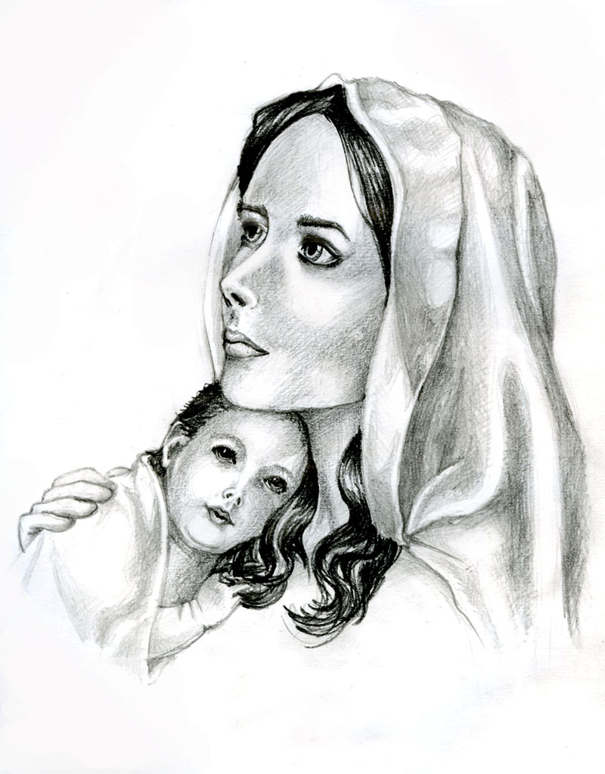

Задачи:
- знакомство с историей праздника;
- развитие творческих способностей учащихся;
- повышение статуса семьи, материнства;
Оборудование: проектор, компьютер, музыкальный центр, воздушные шары, цветы…

Ход мероприятия

Звучит музыка "Blonker - Sidewalkcafe", выходят ведущие, на экране
заставка- слайд 1.

Я маму крепко поцелую,  Обниму её родную…  Очень я люблю её!  Мама солнышко моё! | Я в минуту грусти  Для мамочки спою.  Пусть песенка расскажет,  Как я её люблю | Пусть каждое словечко  Несёт мою любовь,  Согреется сердечко  От очень нежных слов!

В2: Сегодня мы хотели бы подарить минуты радости сидящим здесь милым и ласковым мамам, любящим и любимым бабушкам!

В1: День матери - это замечательный повод, чтобы ещё раз сказать слова любви и признательности самому родному и близкому человеку, отдать дань уважения за любовь, за щедрые материнские сердца, за их заботливые и ласковые руки.

В2: День матери, этот светлый, волнующий праздник появился в нашем календаре. 30 января 1998 года указ о его учреждении был подписан первым президентом России. Теперь День Матери отмечается ежегодно в последнее воскресенье ноября.

Люблю тебя, МАМА,  За что, я не знаю.  Наверно, за то, что,  Дышу и мечтаю.  И радуюсь солнцу,  И светлому дню –  За это тебя я,  Родная, люблю!!! | Нас баюкала, кормила,  У кроватки пела нам.  Первой нас учила  Добрым, радостным словам.  Сколько ночек не спалось ей,  Если вдруг болели мы.  Сколько плакать довелось ей  В комнатушке среди тьмы.
За небо, за ветер,  За воздух вокруг.  Люблю тебя, мама,  Ты лучший мой друг.  Не устали не зная,  Ни покоя, каждый час,  День и ночь родная мама  Всё тревожится о нас. | Кто кручинится, когда мы  Опечалены подчас.  Сколько радости у мамы,  Если кто то хвалит нас.  Сколько мук ей было с нами  И наград не надо ей,  Об одном мечтают мамы –  О любви своих детей

Звучит песня "Мамуля" на экране показ слайд 2; по окончанию музыки на экране заставка этого слайда.

В1: Мама, мамочка! Так мы называем самого родного и любимого своего человека. Первое слово, которое произносит каждый малыш, - это слово "мама". Дети - самое дорогое для матери. Счастлив тот, кто с детства знает материнскую любовь, ласку, заботу.

В2: На свете не существует человека роднее и ближе матери. Ее любовь к детям безгранична, бескорыстна, полна самоотверженности. А материнство на Руси всегда была равноценно синониму святости.

В1: Все сегодняшние выступления – песни, стихи, сценки – звучат только для ВАС, дорогие наши мамы!!!

Слайд 3.
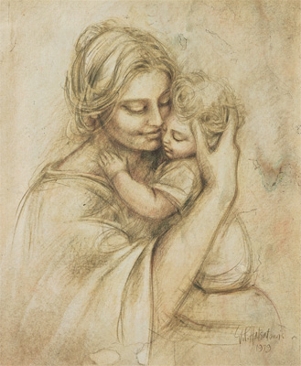
В2: Не случайно народная мудрость слово “мама” поставила рядом с другим великим словом – “Родина”

Слайд 4.
Мама, мамочка! Сколько тепла таит это слово! Материнская любовь способна греть нас всегда, потому что дети – самое дорогое для матери.

В1: Не больно ли тебе, сынок? Как живешь, дочка? Как помнится чувство полнейшей защищенности, когда рядом с тобой мама. Но всегда ли мы осознаем, какой ценой оплачены наш покой, счастье? Какой? Сколько морщинок появилось у мамы от переживаний за нас, сколько слезинок выкатилось из глаз – это наши детские обиды и упреки. Если бы столько добра, сколько излучает сердце матери излучалось бы на весь мир, то все зло погибло бы на земле. И зазвучала бы музыка наших сердец.
- А сейчас, чтобы мамы наши не грустили и не скучали, послушаем музыкальный сюрприз от ребятишек.

Слайд 5: дети поют шуточную песню – «33 коровы…»

Слайд 6.
В: 2 Слово мама – одно из самых древних на Земле. Оно почти одинаково звучит на языках разных народов. Сколько тепла таит слово, которым называют самого близкого, дорогого и единственного человека!

- Мама! В этом слове солнца свет! | 6. Мама! Дарит сказки, дарит смех!
- Мама! Лучше слова нет! | 7. Мама! Из-за нас порой грустит!
- Мама! Кто родне чем она? | 8. Мама! Пожалеет и простит.
- Мама! У неё в газах весна! | 9. Мама! Льётся песенка ручьём!
- Мама! На земле добрее всех! | 10.Мама! Это для неё сейчас споём!

Алексей Максимович Горький писал:
"Без солнца не цветут цветы, без любви нет счастья, без женщины нет любви, без матери нет ни поэта, ни героя. Вся радость мира - от матерей!"

Слайд 7- Звучит музыка
В1: У мамы самое доброе и ласковое сердце, самые добрые и ласковые руки на свете.

В2: Мать - это огромное окно в мир. Она помогает малышу понять красоту леса и неба, луны и солнца, облаков и звезд... Мамины уроки - на всю жизнь.
Люди складывают стихи о чутком сердце матери…

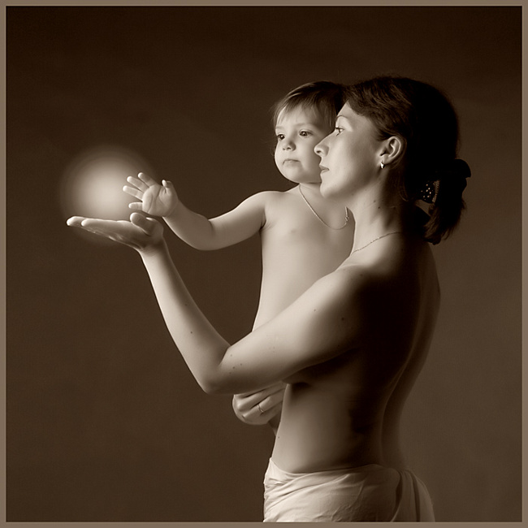
В доме добрыми делами занята,
Тихо ходит по квартире доброта.
Утро доброе у нас,
Добрый день и добрый час,
Добрый вечер, ночь добра,
Было доброе вчера.

И откуда, спросишь ты,
В доме столько доброты,
Что от этой доброты приживаются цветы,
Рыбки, ежики, птенцы?
Я тебе отвечу прямо:
Это - мама, мама, мама!
Музыка.
- Все наши мамы когда как и вы были маленькими, любили петь, прыгать, бегать, озорничать…
- Предложим им поиграть?

Слайд 8 - (игра вокруг стульчиков – «Третий лишний»)

1 Дорогие наши мамы!
Говорим вам без прикрас -
Честно, искренне и прямо -
Очень, очень любим вас!

2 Наши мамы - наша радость,
Слова нет для нас родней,
Так примите благодарность
Вы от любящих детей!

3 Без сна ночей прошло немало,
Забот, тревог не перечесть.
Земной поклон вам все родные мамы,
За то, что вы на свете есть!

Слайд 9. (Дети поют песню для мам)
Слайд 10
- Мама учит нас быть мудрыми, дает советы, заботится о нас, передает нам свои песни, оберегает нас. Мать следит за нашей дорогой.
Материнская любовь греет до старости.

- А теперь, испытание для детей. Сумеют ли они узнать свою маму по голосу.
(дети поворачиваются спиной, мамы по одной произносят «сынок» или «дочка», дети узнают свою маму и подбегают к ней)

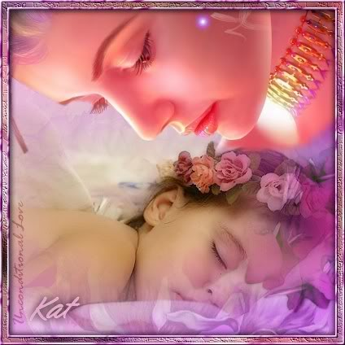
- Бывает такое, что детки огорчают мам своим непослушание, доставляют мама много хлопот и тревог во время болезни. Но с сегодняшнего дня они постараются, как можно меньше огорчать вас, своих мам. Улыбайтесь всегда так счастливо, как сейчас. Я думаю, что ребята вас порадовали сегодня.

- А сейчас я приглашаю всех в большой круг.
- У меня есть волшебный мешочек. В него мы положим самые добрые, светлые, тёплые слова. А начнут своё предложение со слов – «Для меня мама…. Это….»

